Работа с иллюстративным материалом на уроках истории. Примеры заданий для подготовки к ОГЭ

Задания Единого государственного экзамена по истории России с использованием иллюстративного материала весьма разнообразны. В таких заданиях могут быть представлены как художественные произведения (памятники архитектуры, живопись, скульптура), так и изобразительные источники, имеющие культурное или историческое значение (плакаты, фотопортреты, исторические иллюстрации и реконструкции). Таким образом, дать какой-то общий алгоритм решения этих заданий довольно трудно.
Нередко главным для выполнения подобных заданий является «узнавание» изображения. Подчеркнем еще раз — именно «узнанвание»,так как в заданиях с иллюстративным материалом ЕГЭ подписи под изображениями отсутствуют. Поэтому в ходе учебного процесса нужно внимательно знакомиться с иллюстративным материалом в учебнике, стараться дополнить его собственными изысканиями в Интернете. При изучении какой-либо темы по истории культуры желательно найти в дополнительной литературе или в Интернете изображения упомянутых памятников культуры. В ходе подготовки к экзамену можно составить таблицы или карточки с кратким описанием памятников культуры (время и обстоятельства создания, автор, стиль), добавив к ним изображения. Очень полезным является изучение архитектурных стилей и направлений живописи для закрепления представлений об их наиболее характерных чертах. Большую помощь окажет изучение художественных альбомов, посещение музеев, а также знакомство с виртуальными экспозициями, что особенно актуально для учащихся из отдаленных от центральных музеев регионов.
Среди множества заданий с использованием иллюстративного материала по истории России можно выделить две основные группы: задания с использованием портретов исторических деятелей той или иной эпохи и задания, посвященные историко-культурной тематике.
Содержательная линия «Человек в истории» во многом способствует воспитанию патриотизма и гражданственности. Именно личностное наполнение истории прививает интерес и уважение к прошлому, служит источником и инструментом формирования у молодого поколения эмоционального восприятия исторических событий и человека в этих конкретных событиях. В данных заданиях представлены портреты выдающихся личностей, их современников, а также события, связанные с именами этих людей.
Другую группу представляют задания, посвященные культуре России. Формирование бережного отношения к культурному наследию — одна из задач курса отечественной истории. Важным в мировоззренческом отношении является восприятие школьниками памятников истории и культуры как ценного достояния страны и всего человечества. Важнейшая задача — формирование у учащихся чувства принадлежности к богатейшему национальному культурно-историческому пространству, уважение к культурным достижениям и лучшим традициям своего и других народов. Именно эта проблематика приобретает особое звучание и значение в Историко-культурном стандарте, в соответствии с которым и подготовлено данное пособие.
Ряд заданий, особенно по истории XX в., представлен плакатами, схемами, отражающими специфику эпохи.

Примеры заданий
1.Рассмотрите изображение и выполните задание.
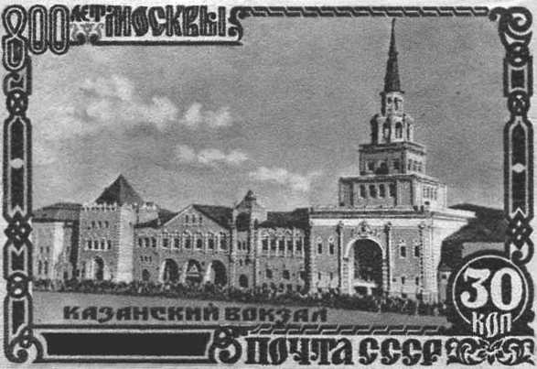
Укажите десятилетие, когда была выпущена данная марка.
1)1920-е гг. 2)1940-е гг. 3)1960-е гг. 4)1980-е гг.
2. Рассмотрите изображение и выполните задание.
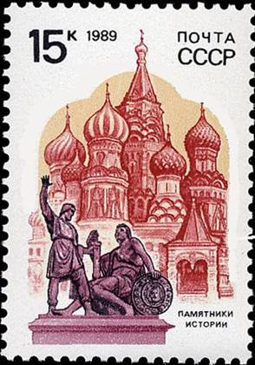
Укажите век, когда произошли события, в честь которых был создан скульптурный памятник, изображённый на марке.
1)XV в. 2)XVI в. 3)XVII в. 4)XVIII в.
3. Рассмотрите иллюстрацию и выполните задание.
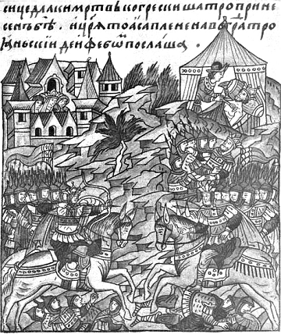
Укажите вид живописи, представленный на данной иллюстрации.
1)фреска 2)мозаика 3)миниатюра
4. Рассмотрите схему битвы на Чудском озере и ответьте на вопрос.
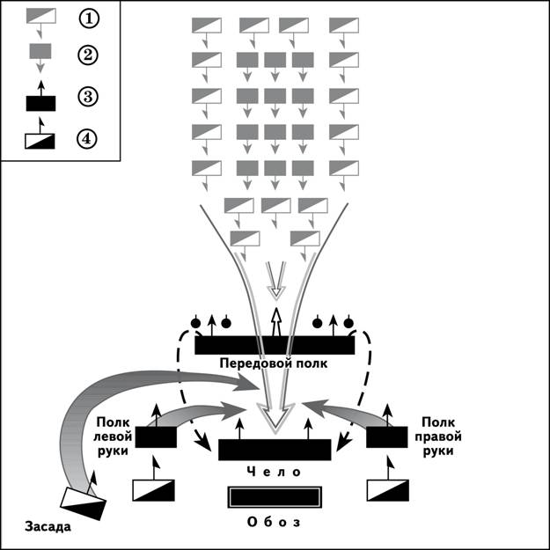
Какой цифрой в легенде схемы обозначено расположение тяжеловооружённых немецких рыцарей?
1)1 2)2 3)3 4)4
5. Рассмотрите изображение.
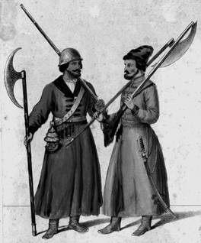
Изображённые на данном рисунке служилые люди были основными участниками восстания, произошедшего в
1)1670–1671 гг. 2)1682 г. 3)1707–1708 гг. 4)1773–1775 гг.
6.Рассмотрите иллюстрацию и выполните задание.
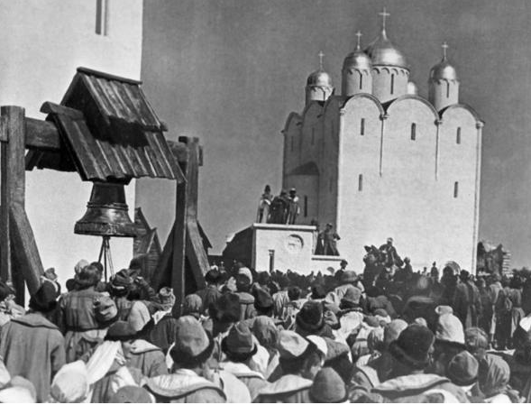
Укажите название одной из русских земель в период раздробленности Древнерусского государства, где верховной властью обладал орган управления, деятельность которого изображена на данной иллюстрации.
1)Киевское княжеств2)Новгородская земля
3)Владимиро-Суздальское княжество 4)Галицко-Волынская земля
7. Рассмотрите схему и ответьте на вопрос.
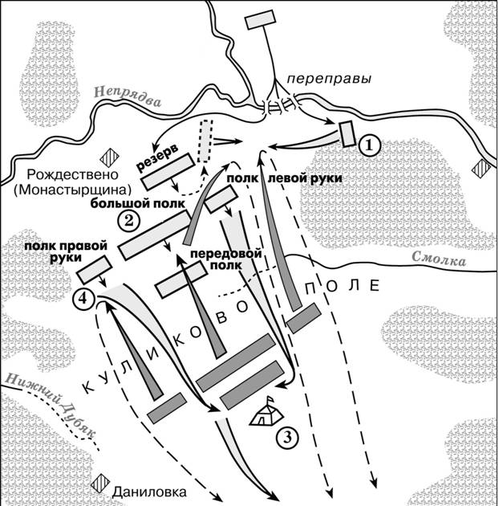
Какой цифрой на схеме обозначено примерное местонахождение Московского князя Дмитрия Ивановича Донского в разгар сражения?
1)1 2)2 3)3 4)4
8.Рассмотрите схему и выполните задание.
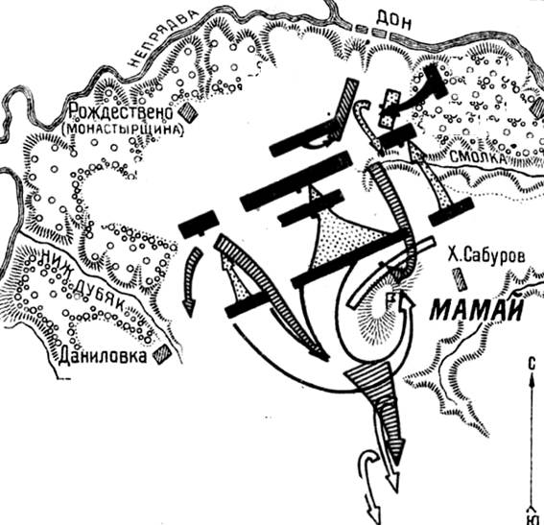
Укажите дату сражения, ход которого обозначен стрелками на схеме.
1)31 мая 1223 г. 2)15 июля 1240 г. 3)5 апреля 1242 г. 4)8 сентября 1380 г.
9. Рассмотрите изображение и выполните задание.
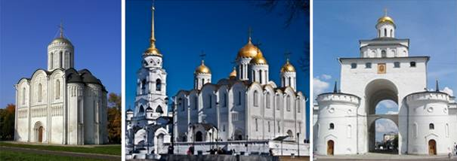
Укажите город, в котором были возведены памятники, изображения которых приведены в данном ряду.
1)Новгород 2)Киев 3)Владимир 4)Москва
10.Рассмотрите изображение и выполните задание.
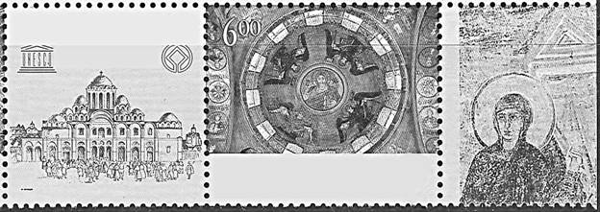
Укажите князя, с деятельностью которого связано возведение памятника, представленного на переднем плане левой части почтового блока.
1)Ярослав Мудрый 2)Владимир Мономах 3)Андрей Боголюбский
4)Всеволод Большое Гнездо

